บทที่ 3
การพัฒนาเว็บไซต์
ในการจัดทำโครงงานระบบชำระค่าน้ำออนไลน์สำหรับหมู่บ้านผ่าน LINE Official Account ของนักศึกษาระดับชั้น ปวส.1 สาขาวิชาเทคโนโลยีธุรกิจดิจิทัล คณะผู้จัดทำได้ดำเนินงานโดยมีรายละเอียด และวิธีการดำเนินงานตามขั้นตอนต่อไปนี้
3.1 ขั้นตอนการดำเนินการ
3.2 ประชากรและกลุ่มตัวอย่าง
3.3 เครื่องมือที่ใช้ในการดำเนินการ
3.4 การสร้างเครื่องมือ
3.5 การวิเคราะห์ข้อมูล
3.6 สถิติที่ใช้ในการวิเคราะห์ข้อมูล
3.1 ขั้นตอนการดำเนินการ
3.1.1 ศึกษาข้อมูลและวิเคราะห์ปัญหา เอกสารงานวิจัยที่เกี่ยวข้องกับระบบชำระค่าน้ำออนไลน์สำหรับหมู่บ้านผ่าน LINE Official Account
3.1.2 เขียนใบเสนอโครงงาน เรื่อง ระบบชำระค่าน้ำออนไลน์สำหรับหมู่บ้านผ่าน LINE Official Account
3.1.3 เริ่มเขียนโครงงานและดำเนินโครงงาน
3.1.4 ขั้นตอนการออกแบบ

1. ขั้นตอนการออกแบบหน้าแรก
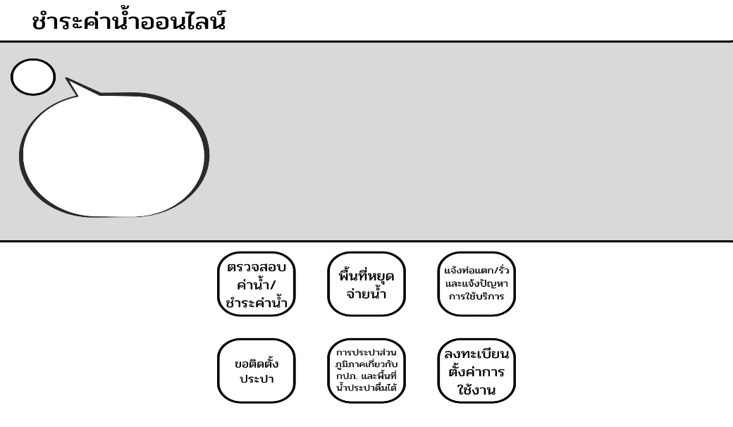
รูปภาพที่ 3.1 ออกแบบหน้าระบบระบบชำระค่าน้ำออนไลน์สำหรับหมู่บ้านผ่าน LINE Official Account

2. ขั้นตอนแบบหน้าตรวจสอบค่าน้ำชำระค่าน้ำ
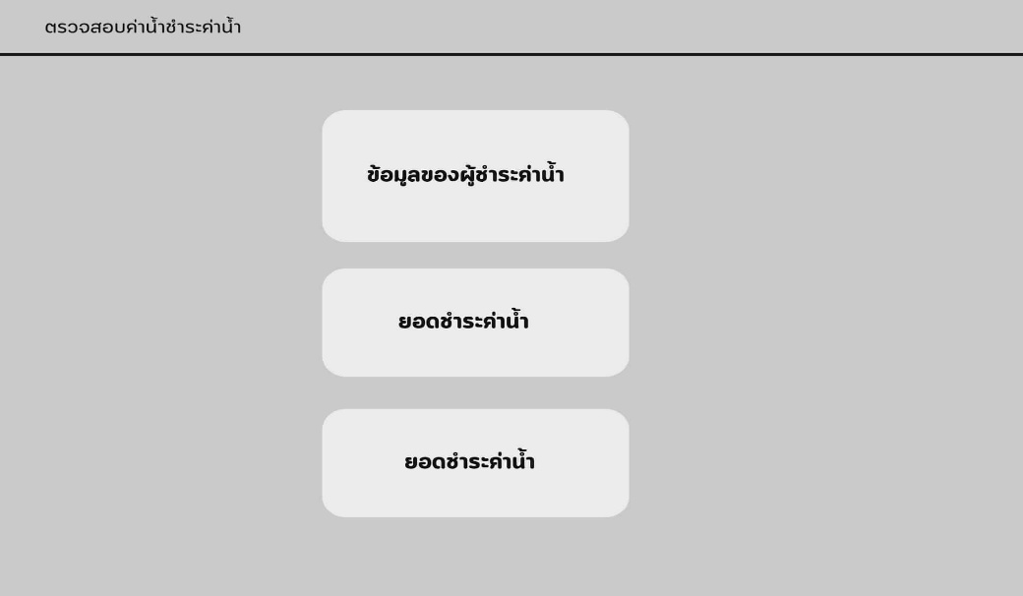
รูปภาพที่ 3.2 การออกแบบหน้าตรวจสอบค่าน้ำชำระค่าน้ำ

3. ขั้นตอนการออกแบบหน้าพื้นที่หยุดจ่าย
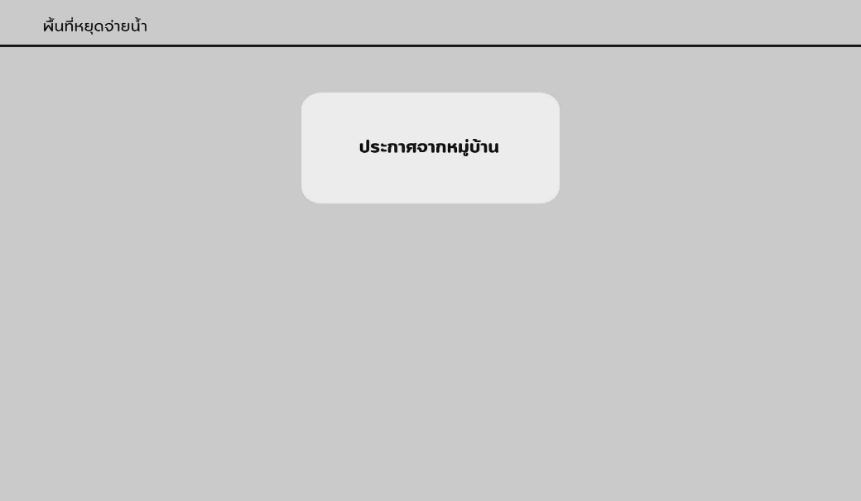
รูปภาพที่ 3.3 การออกแบบหน้าพื้นที่หยุดจ่าย

4. ขั้นตอนการออกแบบหน้าแจ้งท่อแตกและแจ้งปัญหาการใช้บริการ
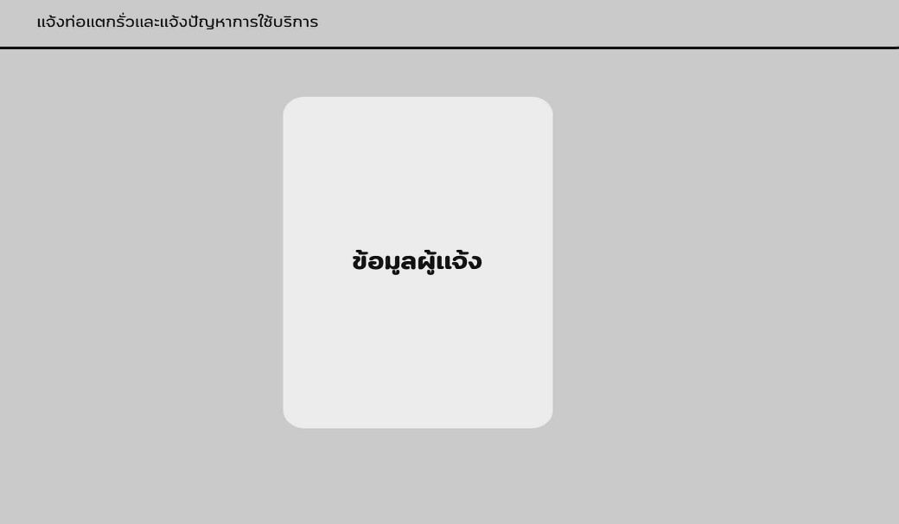
รูปภาพที่ 3.4 แสดงการออกแบบหน้าแจ้งท่อแตกและแจ้งปัญหาการใช้บริการ

5. ขั้นตอนการออกแบบหน้าขอติดตั้งประปา
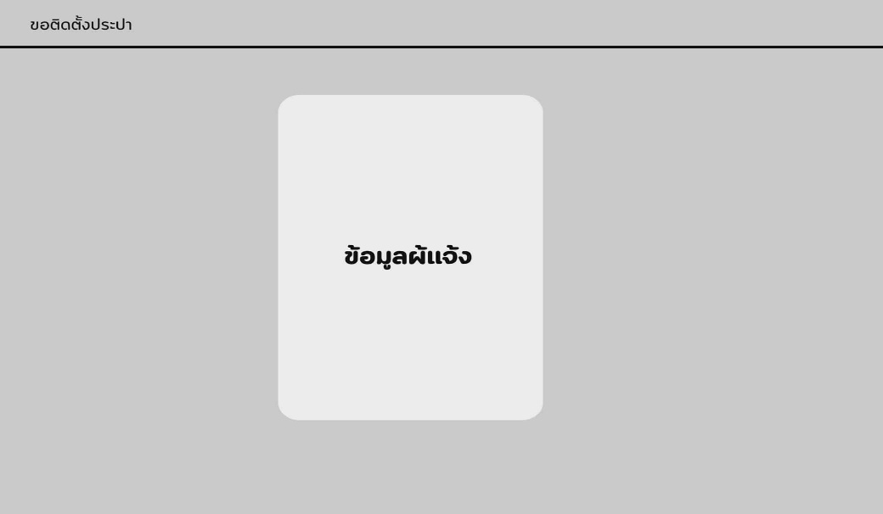
รูปภาพที่ 3.5 แสดงการออกแบบหน้าขอติดตั้งประปา

6. ขั้นตอนการออกแบบหน้าสำรวจความพึงพอใจ
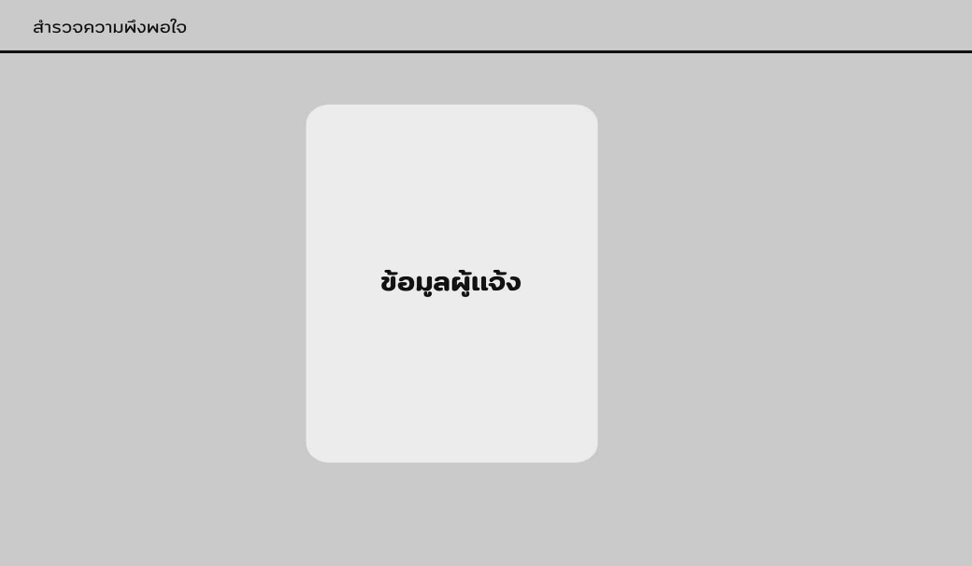
รูปภาพที่ 3.6 แสดงการออกแบบหน้าสำรวจความพึงพอใจ

7. ขั้นตอนการออกแบบหน้าลงทะเบียนตั้งค่าการใช้งาน
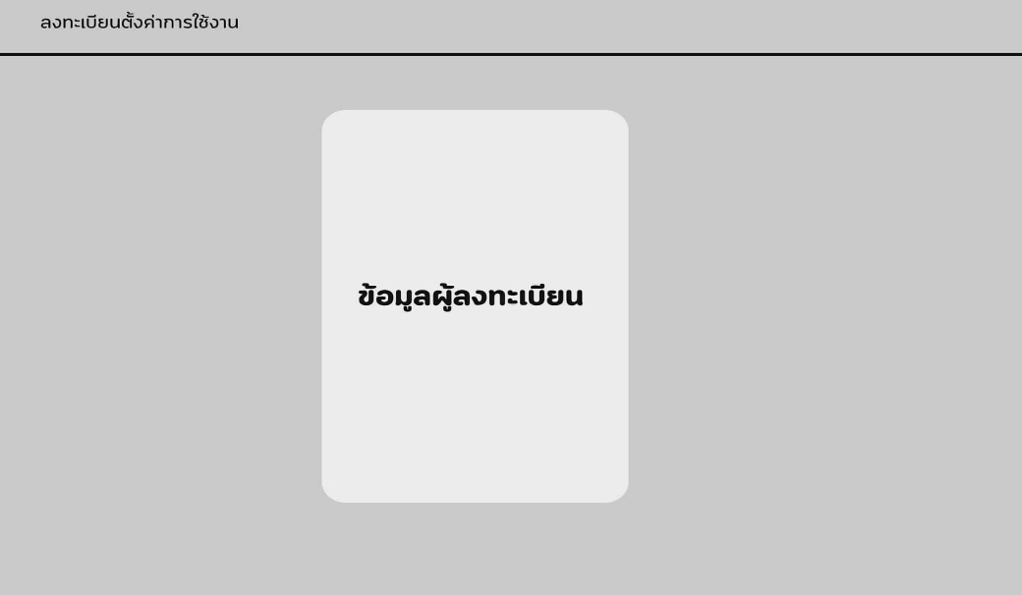
รูปภาพที่ 3.7 แสดงการออกแบบหน้าลงทะเบียนตั้งค่าการใช้งาน

3.2 ประชากรและกลุ่มตัวอย่าง
3.2.1 ประชากร
คณะหมู่บ้านหรือผู้บริหารหมู่บ้าน จำนวน 12 คน
ผู้ดูแลหมู่บ้าน จำนวน 3 คน
ลูกบ้านภายในหมู่บ้าน จำนวน 582 คน
ครูประจำสาขาเทคโนโลยีธุรกิจดิจิทัล จำนวน 3 คน
รวมทั้งสิ้น จำนวน 600 คน
กลุ่มตัวอย่าง : คณะกรรมการหมู่บ้านหรือผู้บริหารหมู่บ้าน ผู้ดูแลหมู่บ้าน ลูกบ้านภายในหมู่บ้าน ครูประจำสาขาเทคโนโลยีธุรกิจดิจิทัล จำนวน 234 คน ซึ่งขนาดกลุ่มตัวอย่างที่ได้มาจากตารางของเครซี่มอร์แกน (ที่มา : Robert V. Krejcie and Earyle W. Morgan. 1970 อ้างใน ธีรวุฒิ เอกะกุล, 2543)

3.3 เครื่องมือที่ใช้ในการดำเนินโครงการ
เครื่องมือที่ใช้ในการวิจัยเป็นแบบสอบถามที่ผู้วิจัยสร้างขึ้น โดยให้ครอบคลุมตามวัตถุประสงค์ดังนี้แบบสอบถาม แบบสอบถาม สร้างแบบสอบถาม โดยแบ่งแบบสอบถามออกเป็น 3 ขั้นตอน คือ
ตอนที่ 1 เป็นแบบสอบถามเกี่ยวกับข้อมูลทั่วไปของผู้ตอบแบบสอบถาม ประกอบด้วย เพศ อายุ สถานภาพ ระดับการศึกษา
ตอนที่ 2 เป็นแบบสอบถามความพึงพอใจผู้เข้าใช้ระบบชำระค่าน้ำออนไลน์สำหรับหมู่บ้านผ่าน LINE Official Account
ตอนที่ 3 สอบถามเกี่ยวกับข้อคิดเห็น และข้อเสนอแนะของผู้กรอกแบบสอบถามที่เข้าชมระบบชำระค่าน้ำออนไลน์สำหรับหมู่บ้านผ่าน LINE Official Account
ประมาณค่า สภาพของปัญหาที่มีค่ามากที่สุด มาก ปานกลาง น้อย น้อยที่สุด กับข้อความ ที่กำหนด และมีเกณฑ์ในการให้คะแนนโดยจำแนกค่าวัดระดับความพึงพอใจ ดังนี้
5 หมายถึง มากที่สุด
4 หมายถึง มาก
3 หมายถึง ปานกลาง
2 หมายถึง น้อย
1 หมายถึง น้อยที่สุด

ตารางที่ 3.1 ตัวอย่างแบบสอบถามความพึงพอใจในการใช้งานระบบชำระค่าน้ำออนไลน์สำหรับหมู่บ้านผ่าน LINE Official Account
ลำดับที่ | รายการประเมิน | ระดับความพึงพอใจ
ลำดับที่ | รายการประเมิน | มากที่สุด  5 | มาก  4 | ปานกลาง  3 | น้อย  2 | น้อยที่สุด  1
ส่วนที่ 1 ด้านเนื้อหา
1 | ข้อมูลค่าน้ำที่แสดงในระบบมีความชัดเจน อ่านเข้าใจง่าย
2 | การประชาสัมพันธ์ข่าวสาร ภาพในเว็บไซต์มีความเหมาะสมน่าสนใจ
ส่วนที่ 2 ด้านการออกแบบและจัดรูปแบบของระบบ
1 | เนื้อหากับภาพมีความสอดคล้องกัน
2 | มีความเร็วในการแสดงภาพตัวอักษร และข้อมูลต่างๆ
3 | สีสันในการออกแบบเว็บไซต์มีความเหมาะสม
ส่วนที่ 3 ด้านประโยชน์และการนำไปใช้
1 | ขนาดตัวอักษร รูปแบบตัวอักษรมีความสวยงามและอ่านได้ง่าย
2 | น่าโฮมเพจมีความสวยงาม มีความทันสมัย น่าสนใจ
3 | สามารถเป็นแหล่งความรู้เพิ่มเติมได้
4 | เป็นแหล่งข้อมูลที่ตรงกับความต้องการของผู้ใช้งาน
5 | เป็นสื่อในการเผยแพร่ข่าวประชา  สัมพันธ์ และงานวิจัย
ตอนที่ 3 ข้อเสนอแนะ
..................................................................................................................................................... ...........................................................................................................................................................................

3.4 การสร้างเครื่องมือ
3.4.1 การให้คะแนนของแบบสอบถามใช้คะแนนทุกข้อของผู้ตอบแบบสอบถามมารวมกัน และหาค่าเฉลี่ยเพื่อเป็นคะแนนในการกำหนดความพึงพอใจในการใช้ระบบชำระค่าน้ำออนไลน์สำหรับหมู่บ้านผ่าน LINE Official Account
ระดับ 1 ความพึงพอใจในการใช้ระบบชำระค่าน้ำออนไลน์สำหรับหมู่บ้านผ่าน LINE Official Account ระดับน้อยที่สุด กำหนดช่วงคะแนนเฉลี่ย ระหว่าง 1.00 - 1.49
ระดับ 2 ความพึงพอใจในการใช้ระบบชำระค่าน้ำออนไลน์สำหรับหมู่บ้านผ่าน LINE Official Account ระดับน้อย กำหนดช่วงคะแนนเฉลี่ย ระหว่าง 1.50 - 2.49
ระดับ 3 ความพึงพอใจในการใช้ระบบชำระค่าน้ำออนไลน์สำหรับหมู่บ้านผ่าน LINE Official Account ระดับปานกลาง กำหนดช่วงคะแนน เฉลี่ยระหว่าง 2.50 - 3.49
ระดับ 4 ความพึงพอใจในการใช้ระบบชำระค่าน้ำออนไลน์สำหรับหมู่บ้านผ่าน LINE Official Account ระดับมาก กำหนดช่วงคะแนนเฉลี่ย ระหว่าง 3.50 - 4.49
ระดับ 5 ความพึงพอใจในการใช้ระบบชำระค่าน้ำออนไลน์สำหรับหมู่บ้านผ่าน LINE Official Account ระดับมากที่สุด กำหนดช่วงคะแนน เฉลี่ยระหว่าง 4.50 - 5.00
3.4.2 กระบวนการเก็บรวบรวมข้อมูลได้ดำเนินการตามขั้นตอน ดังนี้
1. จัดทำโครงงานระบบชำระค่าน้ำออนไลน์สำหรับหมู่บ้านผ่าน LINE Official Account และแบบสอบถาม
2. คณะผู้จัดทำได้นำเสนอโครงงานระบบชำระค่าน้ำออนไลน์สำหรับหมู่บ้านผ่าน LINE Official Account และเก็บรวบรวมผลงานที่ได้จากการสร้างระบบชำระค่าน้ำออนไลน์สำหรับหมู่บ้านผ่าน LINE Official Account ได้ทำการแจกแบบสอบถามให้กับกลุ่มตัวอย่าง และนำมาประมวลผลหาค่าเฉลี่ย ($\overline{x}$) และค่าเบี่ยงเบนมาตรฐาน (S.D.) โดยใช้โปรแกรมสำเร็จรูปทางสถิติ

3.5 การวิเคราะห์ข้อมูล
ผู้จัดทำนำข้อมูลที่เก็บรวบรวมมาวิเคราะห์หาค่าทางสถิติ โดยใช้โปรแกรมสำเร็จรูปผู้วิจัยจึงกำหนดแผนข้อมูลดังต่อไปนี้
3.5.1 การวิเคราะห์ข้อมูลตอนที่ 1 เกี่ยวกับข้อมูลทั่วไปของผู้ตอบแบบสอบถามประกอบด้วย เพศ อายุ สถานภาพ ระดับการศึกษา โดยการใช้สถิติร้อยละ (Percentage) ในการคำนวณ
3.5.2 การวิเคราะห์ข้อมูลตอนที่ 2 เกี่ยวกับความพึงพอใจในการใช้บริการระบบชำระค่าน้ำออนไลน์สำหรับหมู่บ้านผ่าน LINE Official Account

3.6 สถิติที่ใช้ในการวิเคราะห์ข้อมูล
สถิติที่ใช้ในการวิเคราะห์ข้อมูลการประเมินผลการดำเนินใช้ระบบชำระค่าน้ำออนไลน์สำหรับหมู่บ้านผ่าน LINE Official Accountมีดังนี้
3.6.1 การหาค่าร้อยละ (Percentage)
สูตร P แทน $\frac{F}{N}$ x 100
เมื่อ P แทน ค่าร้อยละ
F แทน ความถี่ที่ต้องการแบ่งเป็นร้อยละ
N แทน จำนวนความถี่ทั้งหมด
3.6.2 การหาค่าเฉลี่ย (Mean)
สูตร ($\overline{x}$) แทน $\sum{\frac{x}{x}}$
เมื่อ ($\overline{x}$) แทน ค่าเฉลี่ย
$\sum{x}$ แทน ผลรวมของคะแนนทั้งหมดในกลุ่มตัวอย่าง
N แทน จำนวนในกลุ่มตัวอย่าง
3.6.3 การหาค่าส่วนเบี่ยงเบนมาตรฐาน (Standard deviation)
สูตร S.D แทน $\frac{\sqrt{{N\sum{x}}^{2}}-({\sum{)}}^{2}}{N(N-1)}$
สูตร S.D แทน ค่าเบี่ยงเบนมาตรฐาน
$\sum{x}$ แทน ผลรวมของคะแนนทั้งหมด
${\sum{x}}^{2}$ แทน ผลรวมของคะแนนแต่ละตัวยกกำลังสอง
N แทน จำนวนข้อมูลทั้งหมด

